1、使用场景
时序数据库全称为时间序列数据库。时间序列数据库指主要用于处理带时间标签（按照时间的顺序变化，即时间序列化）的数据，带时间标签的数据也称为时间序列数据。

InfluxDB的关键特征：
- 使用类似sql查询语法
- 模式自由
- 采用TSM引擎实现高速的数据存取和压缩
- 简单、高效的写入和查询HTTP API
- 标签支持序列索引以实现快速高效查询
- 支持数据保留策略，可高效自动清理过期失效数据
- 内置连续查询，自动计算聚合数据，使频繁查询更高效

InfluxDB概念

- database：数据库
- Measurement：等价于表，无需创建，模式自由
- Field：字段、列
- Tag：带索引的field，可选
- Point：一行数据
- Retention policy：表的数据保留策略，默认使用autogen，时效7天
- Timestamp：自带time字段，使用RFC3339 UTC存储时间戳
- Series：序列，是measurement、tag set和retention policy的集合

Influxdb 存储引擎演进

LMS-> B + TREE ->TSM
TSM（time structured merge tree）是根据LSM tree针对时序数据库优化而来，LSM是Google BigTable，Hbase及LevelDB采用的存储引擎

TSM引擎组件包括：cache、wal、TSM file、compactor

TSM引擎之shared
Shared是分片逻辑，在influxdb中，数据按照时间戳范围进行分片，默认7天一个shared。
在LSM tree树中，数据的删除并非物理删除，只是给key插入删除标志，数据在文件合并时才会真正删除，因此大批量的删除数据是很低效的
在influxdb中，通过retention policy 设置数据保留时间，当检测到一个shared中的数据过期后，只需要将这个shared的资源释放，删除相关文件即可，这样使得删除过期数据变得非常高效

TSM引擎的写入过程
Cache：用于数据的快速写入和读取
Wal：预写日志文件，用于持久化数据
influxDB在写入数据时，同时写cache与wal（异步），当系统崩溃时，可以通过WAL恢复数据
TSM file用于存放数据，对查询及压缩进行优化
Compactor组件用于合并数据
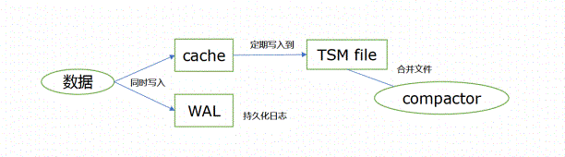
influxDB的连续查询CQ
Continous queries（连续查询）类似于一种特殊的存储过程，可以自动执行查询并将结果插入到另一张表（measurement）

